Пилота Московского авиацентра
поблагодарила спасенная девочка

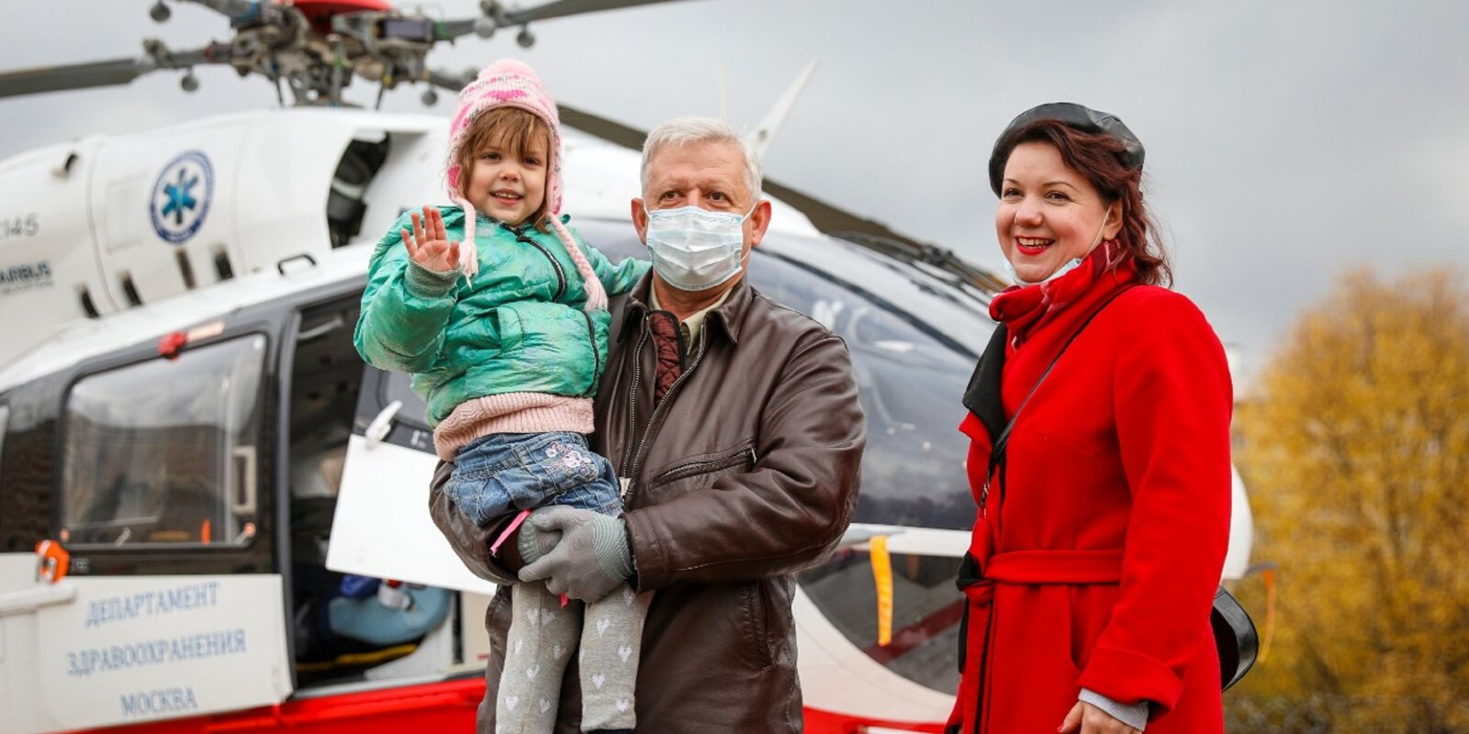

Об истории спасения широко рассказали 5 ноября 2020 года, в ходе встречи командира санитарного вертолета Московского авиацентра Юрия Клочкова со спасенной девочкой Варварой и ее мамой.
Несчастный случай произошел два года назад, 5 августа, в поселке Мосрентген. Мама девочки вышла в магазин, а двух маленьких дочек оставила с бабушкой. Варя, которой на тот момент было 2,8, оперлась на москитную сетку и выпала из окна второго этажа. Чтобы спасти жизнь ребенку, было принято решение доставить ее в клинику Рошаля самым быстрым способом — на санитарном вертолете.
Благодаря оперативной работе пилотов санитарных вертолетов и профессионализму врачей, ребенок после падения с высоты остался жив и избежал серьезных осложнений для здоровья.

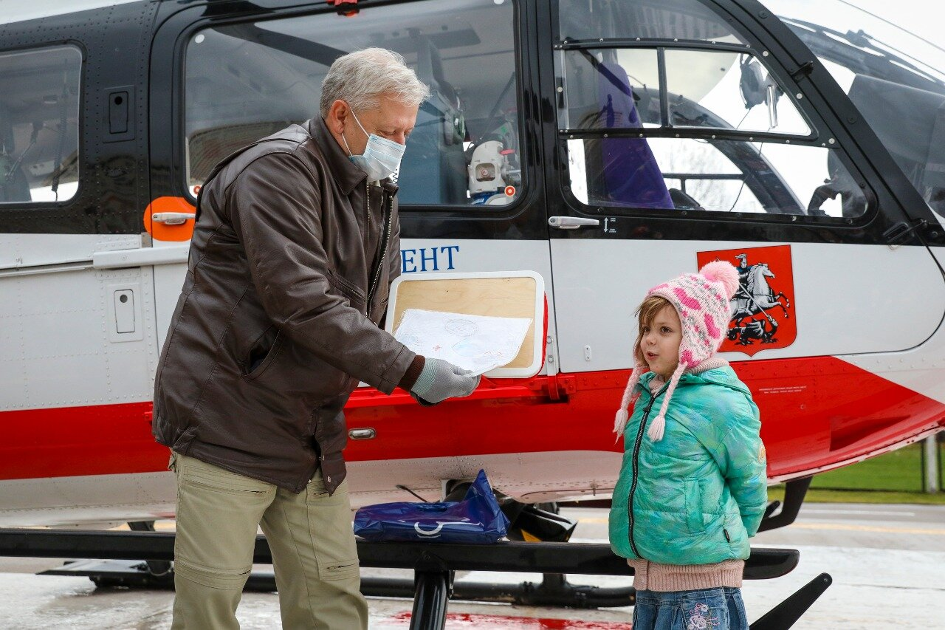

Спасенная малышка поблагодарила Юрия Клочкова и подарила пилоту рисунок с изображением винтокрылой машины, на которой ее доставили в больницу. Также Варвара вместе с мамой исполнила для героя песню. В свою очередь, летчик вручил девочке набор для рисования и пазл с воздушным судном.
«Я очень рад увидеть Вареньку здоровой и счастливой, — делится впечатлениями о встрече Юрий Клочков. — С её мамой мы обменялись телефонами — будем и дальше продолжать общаться. Летчики в нашем учреждении работают не ради благодарности, мы действительно каждый раз переживаем за наших воздушных пациентов. К счастью, за время работы санитарной авиации Москвы на борту не был потерян ни один человек».
Юрий Клочков трудится в ГКУ «МАЦ» с 2008 года. А с 2009 года, когда на дежурство был поставлен первый санитарный вертолет, приступил к вылетам по спасению людей. За время службы в Московском авиационном центре пилот выполнил несколько сотен полетов для оказания экстренной медицинской помощи населению, в ходе которых доставил в лечебные учреждения города более 400 пострадавших.

